1. 一棵高度为h的满k叉树有如下性质：根结点所在层次为0；第h层上的结点都是叶子结点；其余各层上每个结点都有k棵非空子树，如果按层次自顶向下，同一层自左向右，顺序从1开始对全部结点进行编号，试问：
(1) 各层的结点个数是多少?
(2) 编号为i的结点的第m个孩子结点（若存在）的编号是多少？
(3) 编号为i的结点有右兄弟的条件是什么？其右兄弟结点的编号是多少？
请简要写出推算过程。

答：
(1) $k^{l}$(l为层数，按题意，根结点为0层)
(2) 结点i(i>1)的前一结点编号为i-1（其最右边子女编号是(i-1)*k+1），故结点 i的第 m个孩子的编号是(i-1)*k+1+m。
(3) 根据以上分析，结点i有右兄弟的条件是，它不是双亲的第k子女，即 (i-1)%k!=0，其右兄弟编号是i+1

2. 给出下图二叉树（对应的森林）的带右链的先根次序存储表示和带度数的后根次序存储表示。

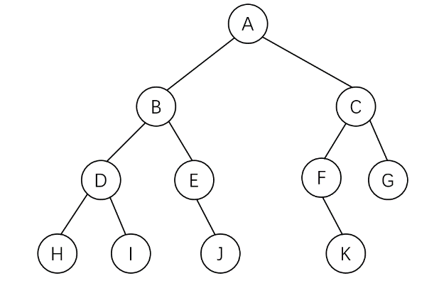
答：题目图中二叉树等价于下图森林
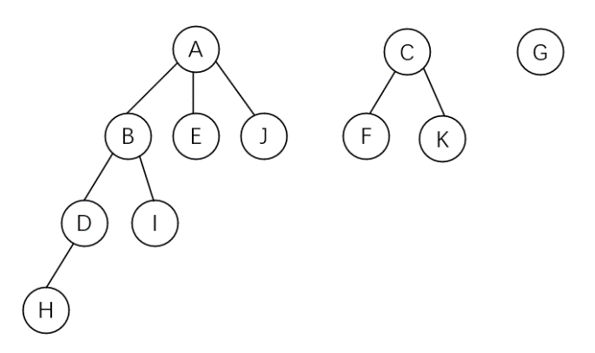
带右链的先根次序存储:
节点索引号 | 0 | 1 | 2 | 3 | 4 | 5 | 6 | 7 | 8 | 9 | 10
Rlink | 2 | 4 | 6 | 8 | 9 | 10 | \ | \ | \ | \ | \
Info | A | B | C | D | E | F | G | H | I | J | K
Ltag | 0 | 0 | 0 | 0 | 1 | 1 | 1 | 1 | 1 | 1 | 1

带度数的后根次序存储:
Info | H | D | I | B | E | J | A | F | K | C | G
degree | 0 | 1 | 0 | 2 | 0 | 0 | 3 | 0 | 0 | 2 | 0

3. 给定n个表示变量之间关系的方程，每个方程 equations[i] 的采用两种不同的形式之一：“a==b” 或 “a!=b”。在这里，a 和 b 表示变量名。
要求设计一个使用并查集的算法，使得只有当方程组有解时返回 true，否则返回 false。
并且要求说明，在find操作中
(1)不使用优化，1次find的操作时间代价。
(2)使用“重量权衡合并规则”，1次find的操作时间代价。
(3)使用“路径压缩”后，n次find的操作时间代价。

输入：[“a==b”,“b!=a”]
输出：false
解释：没有办法同时满足这两个方程。
输入：[“b==a, a=b”]
输出：true
解释：我们可以指定 a = 1 且 b = 1 以满足这两个方程。

答：采用并查集来解。
将相等的变量放置在一起，如果没有与之矛盾的不等式语句，就说明该方程是可以满足的。
两次遍历全部式子:
第一次遍历：将相等的变量归为一类
第二次遍历：只看不等式，如果不等式两端的两个变量是一类的，则返回false
若第二次遍历没有发现矛盾，则返回true。

(1)不使用优化 O(n)
(2)使用“重量权衡合并规则” O(log n)
(3)路径压缩后，n次find的操作时间代价 O(nα(n))，其中α(n)是单变量Ackermann()函数的逆。（也可细分为第一次遍历是O(nα(n))，第二次遍历是O(n)）

